三角函数中的最大值与最小值
方法点拨：
求三角函数的最大值与最小值，一般有以下几种方法：
- 利用|sinx|≤1,|cosx|≤1
- Asinx+Bcosx型可以转化为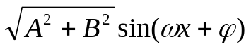
- 转化为只含有单个三角并利用二次函数在区间上的最值问题，并特别要注意含参数问题的分类讨论
- 含sinx+cosx,sinx-cosx与sinxcosx的问题
- 利用万能公式并结合判别式
- 利用基本不等式
例题选讲：
类型一：利用|sinx|≤1,|cosx|≤1
1：f(x)=asinx+bcosx,且f(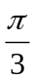)=1，则f(x)的最大值的取值范围是 ；
2、函数y=|sinx|-2sinx的值域是 ；
3、函数f(x)=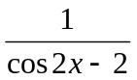的最大值为M，最小值为n，则3M-N= ;
4、设函数y=acosx=b的最大值为1，最小值为-7，则acosx+bsinx的最大值为 ；

类型二：Asinx+Bcosx型可以转化为
5：若x∈[0,π/4],函数f(x)=2asin²x-2asinxcosx+a+b(a<0)
的最大值为1，最小值为 –5，求a,b的值。

6、求y=cosxz+cos(x+)的最大值与最小值。

7、求y=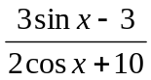的最大值和最小值

类型三：转化为只含有单个三角并利用二次函数在区间上的最值问题，并特别要注意含参数问题的分类讨论
8：求函数f(x)=cos²x+2asinx-1(0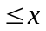<2)的最大值和最小值。

9、求函数y=cos²x+sinx在[-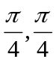]上的最小值。

10、若y=2cos²x-2acosx-(2a+1)的最小值为f(a),(1)写出f(a)的表达式；（2）确定使f(a)=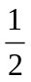的值，并对此a求y的最大值。

类型四：含sinx+cosx,sinx-cosx与sinxcosx的问题
11：求函数y=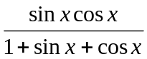的最大值和最小值。

12、求y=sin2x+sinx-cosx的最小值。

13、设sinx+cosx=k,若sin³x+cos³x<0，求实数k的取值范围。

类型五：利用万能公式并结合判别式
14：求函数f(x)=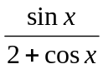的值域。

类型六：利用基本不等式
15、求y=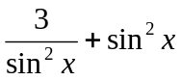 的值域

类型七：利用公式
16、若sinxcosy=,求cosxsiny的取值范围。

17 、若sinx+siny=,求cosx+cosy的取值范围。

类型八：三角带换
19、求y=x+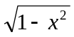+3的最大值与最小值。

20、求y=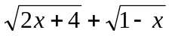的最小值。
21、求使不等式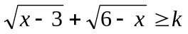有解的实数k的最大值。
21、求y=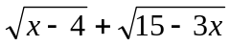的最大值与最小值。

22、求y=x²+xy+y²(1x²+y²2)的最大值与最小值。

